Одностадийный синтез новых мостиковых азагетероциклов
Подрезова А.Г.,¹ Грудова М.В.²
Аспирант, 1 курс.
¹ Российский университет дружбы народов, Москва, Россия
²Институт органической химии им. Н. Д. Зелинского, Москва, Россия
E-mail: alexandra.podrezova@mail.ru
1,3,5-Триазинаны являются привлекательными структурами, обладающие широким спектром биологической активности и часто используются в синтетической и медицинской химии [1,2].
Была разработана эффективная однореакторная методика синтеза мостиковых 1,3,5-триазинанов - неисследованных классов гетероциклических полидентатных соединений. С помощью псевдопятикомпонентной реакции между первичными диаминами (этилендиамин, 1,3-пропилендиамин, 1,4-бутилендиамин), сульфаниламидами или ароматическими аминами и тремя эквивалентами параформальдегида был получен широкий ряд 1,3,5-триазабицикло[3.2.1октанов, 1,3,5-триазабицикло[3.3.1]нонанов и 1,6,8-триазобицикло[4.3.1]деканов. Наиболее оптимальными условиями конденсации являются кипячение в хлороформе в присутствии 10% мольн. Mg(ClO₄)₂.

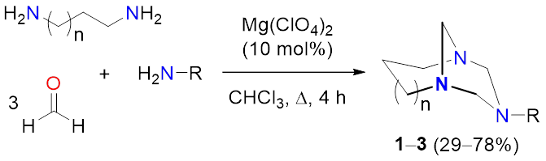
Схема 1. Общая схема синтеза бициклический азасоединений

Таблица 1. Полученные триазинаны.
Соед. | R | Выход, %
 |  | 1  n = 0 | 2  n = 1 | 3  n = 2
a | PhSO₂ | 57 | 55 | 49
b | 4-MeC₆H₄SO₂ | 78 | 66 | 72
c | 4-FC₆H₄SO₂ | 43 | 60 | 62
d | 4-MeOC₆H₄SO₂ | 53 | 44 | 43
e | 4-NO₂C₆H₄SO₂ | 65 | 61 | 72
f | 4-Cl,3-CF₃C₆H₃SO₂ | 31 | 34 | 35
g | Naphth-1-yl-SO₂ | 55 | 50 | 48
h | Ph | 45 | - | -
i | 4-MeC₆H₄ | 55 | - | -
j | 4-MeOC₆H₄ | 72 | - | -
k | 2-aminopyridine | 29 | - | -
l | 4-aminopyridine | 41 | - | 38
Структура полученных соединений была подтверждена комплексом физико-химических методов анализа, включающих данные ЯМР ¹Н, ¹³С и РСА.

Литература
1. Zhang J. et al. Research Progress of 1, 3, 5-Triazinanes in the Synthesis of Nitrogen-Containing Heterocycles // Chinese Journal of Organic Chemistry. 2021. Vol. 41, № 11. P. 4154–4166.
2. Singla P., Luxami V., Paul K. Triazine as a promising scaffold for its versatile biological behavior // European Journal of Medicinal Chemistry. Elsevier Masson SAS, 2015. Vol. 102. P. 39–57.

